**Отчёт по лабораторной 2**

Предмет: Технологии ИИ

Работа выполнена: Ершов Михаил Владимирович, 6233-010402D

**ЧАСТЬ 1**

В ходе работы обрабатывается изображение cat.jpg

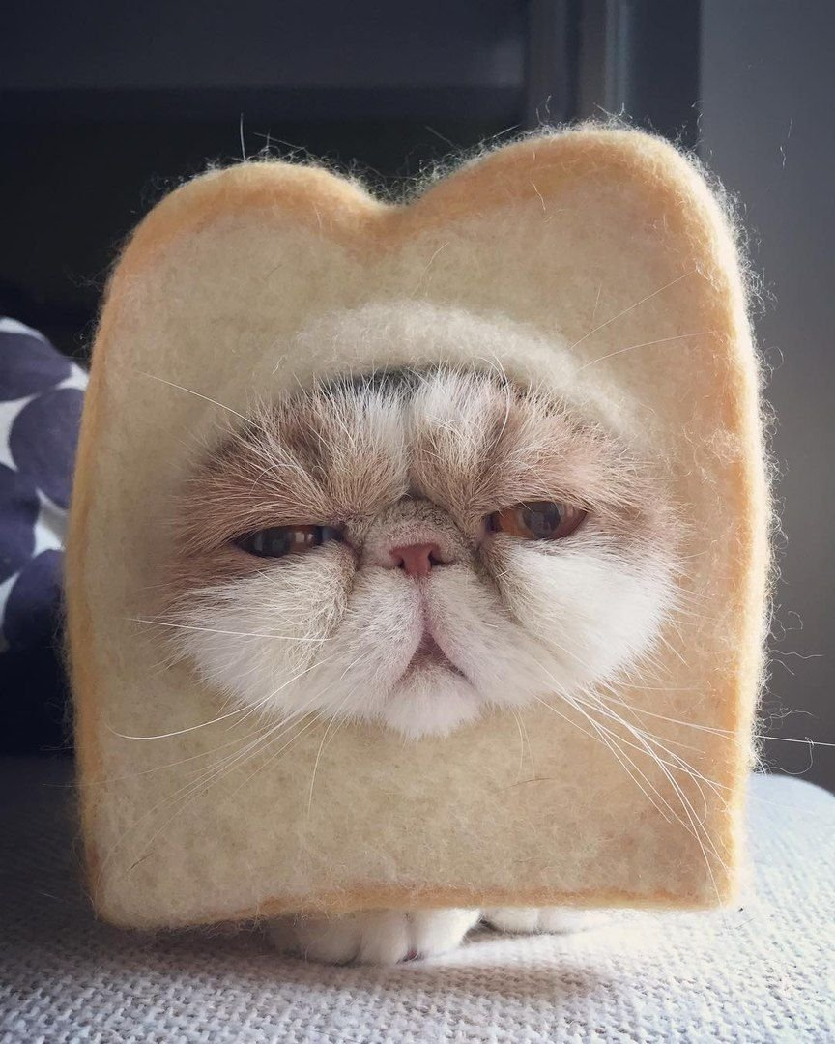

Билд проекта

Docker image build -t catboy:0.1 .

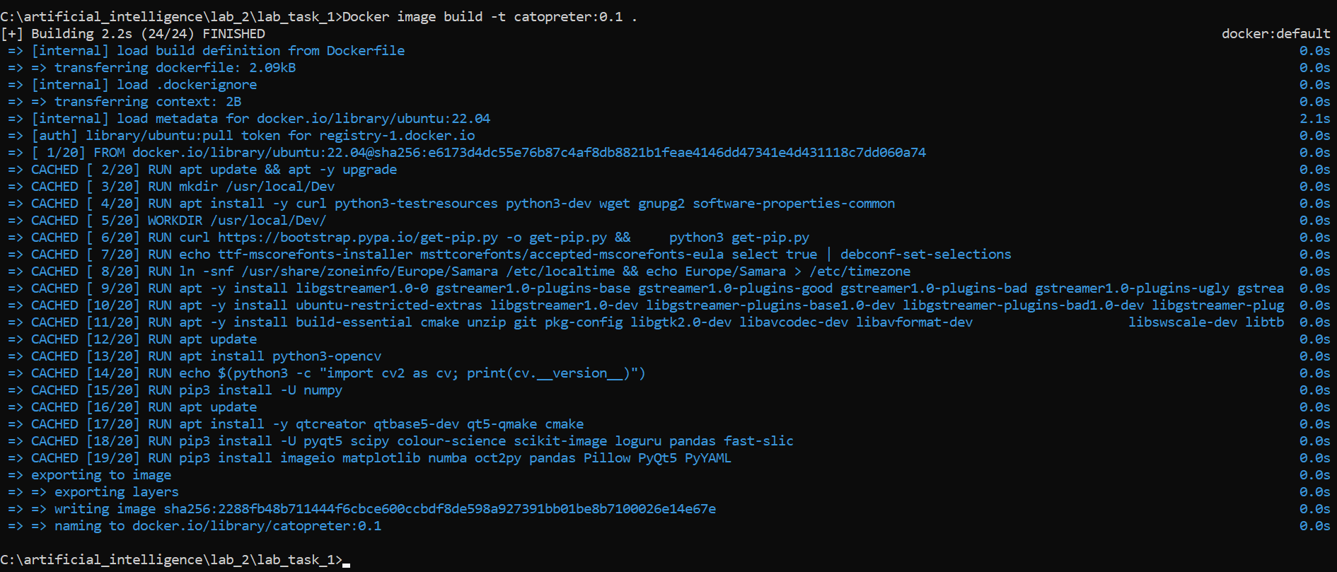

Создаём контейнер catainer и копируем в него файлы

Docker run -dit -v .\data/usr/app/src --name catainer catboy

docker cp C:\artificial_intelligence\lab_2\lab_task_1\cat.jpg catainer:/usr/app/src/cat.jpg

docker cp C:\artificial_intelligence\lab_2\lab_task_1\ \catopretator.py catainer:/usr/app/src/catopretator.py







Для активации скрипта используется команда

docker exec -it catainer python3 /usr/app/src/ catopretator.py



Как видно, в папке появилась папка data и в ней обработанное изображение

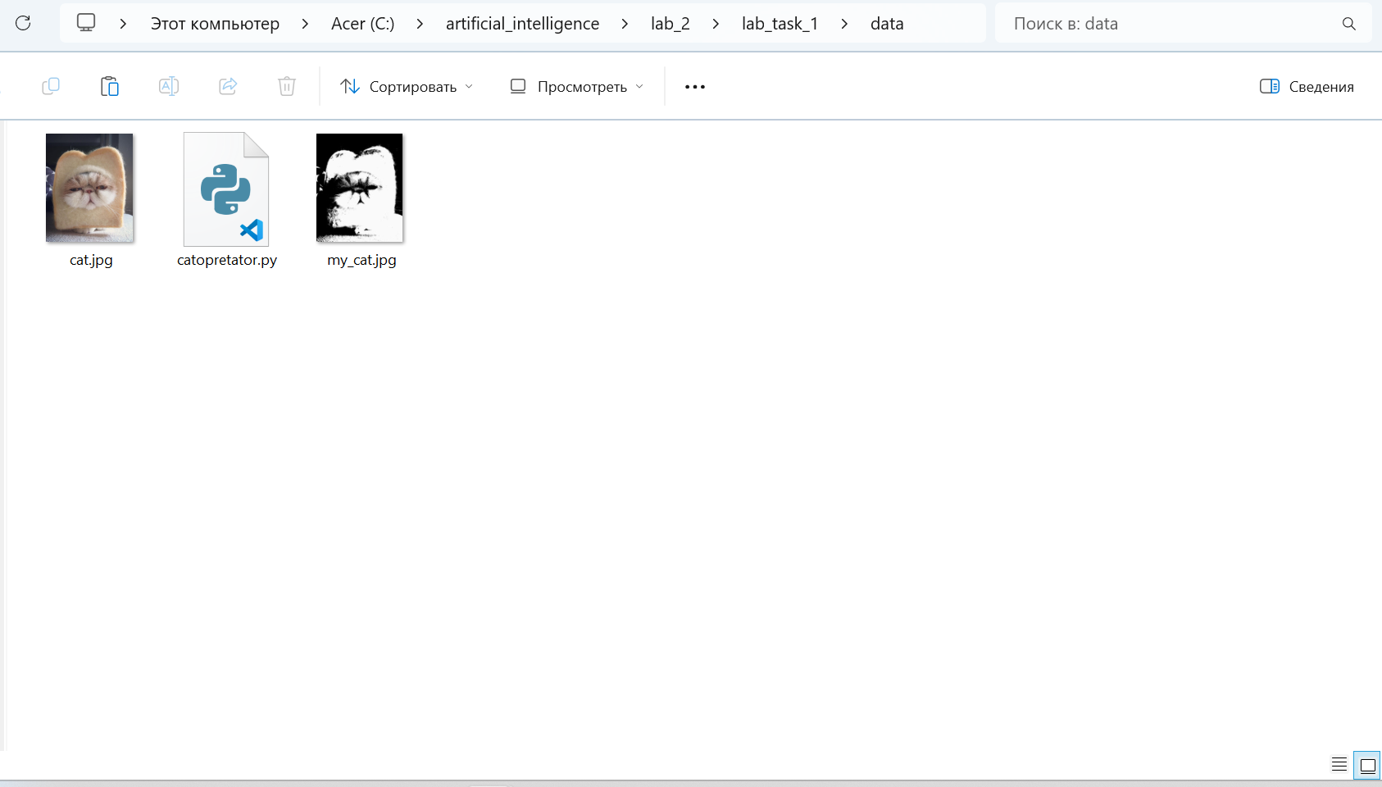

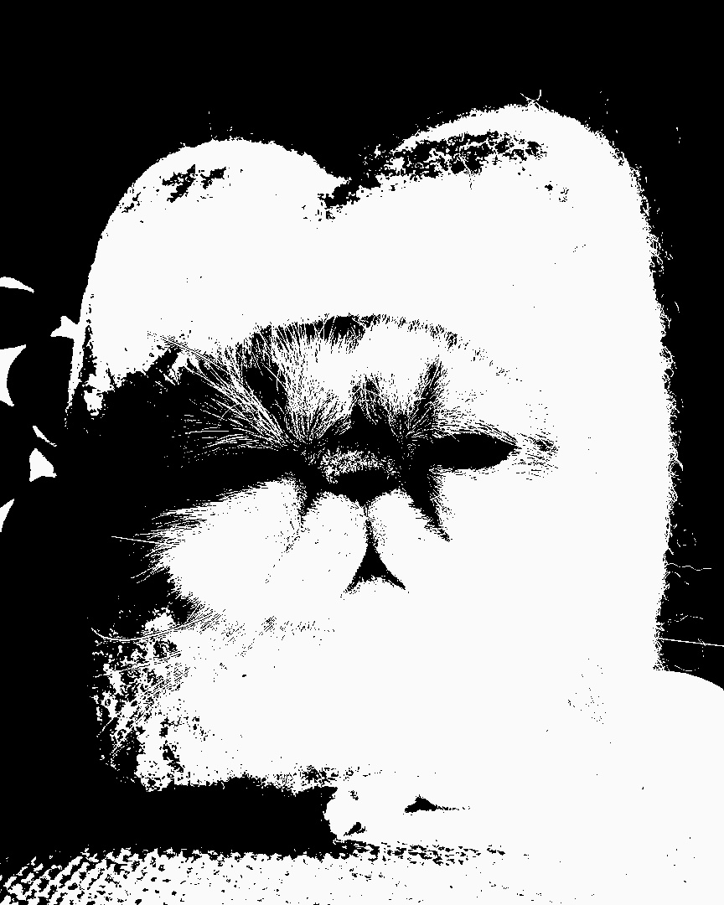

**ЧАСТЬ 2**

Билд проекта

docker image build -t cat2:0.1 .

Запускаем проект

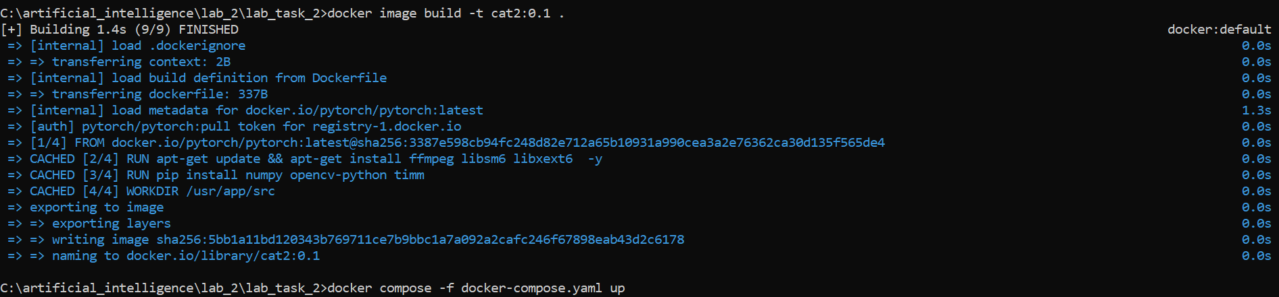

Запуск yaml

docker compose -f docker-compose.yaml up

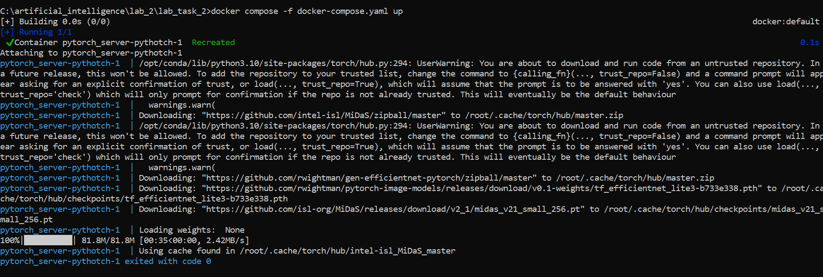

Теперь в папке с проектом новое изображение кота

